Vejledning
Tilmelding til Events, Rideskolestævne og Ridehuskort
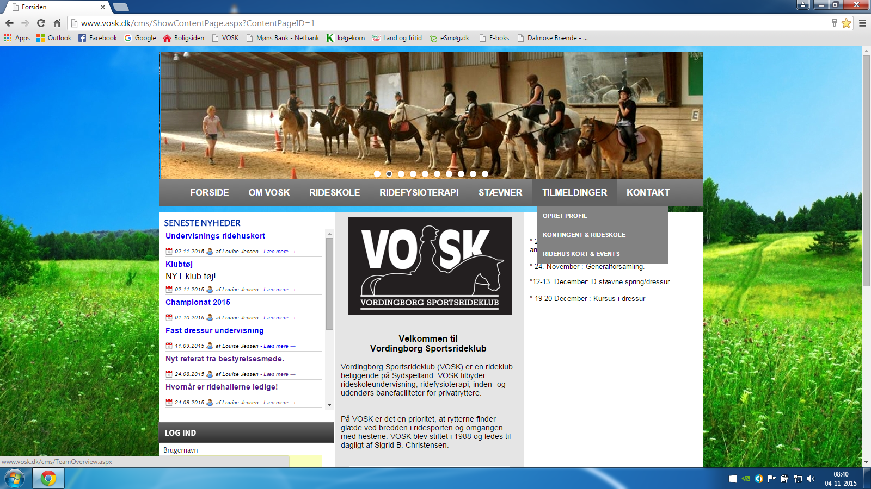1 Klik på knappen ”tilmeldinger”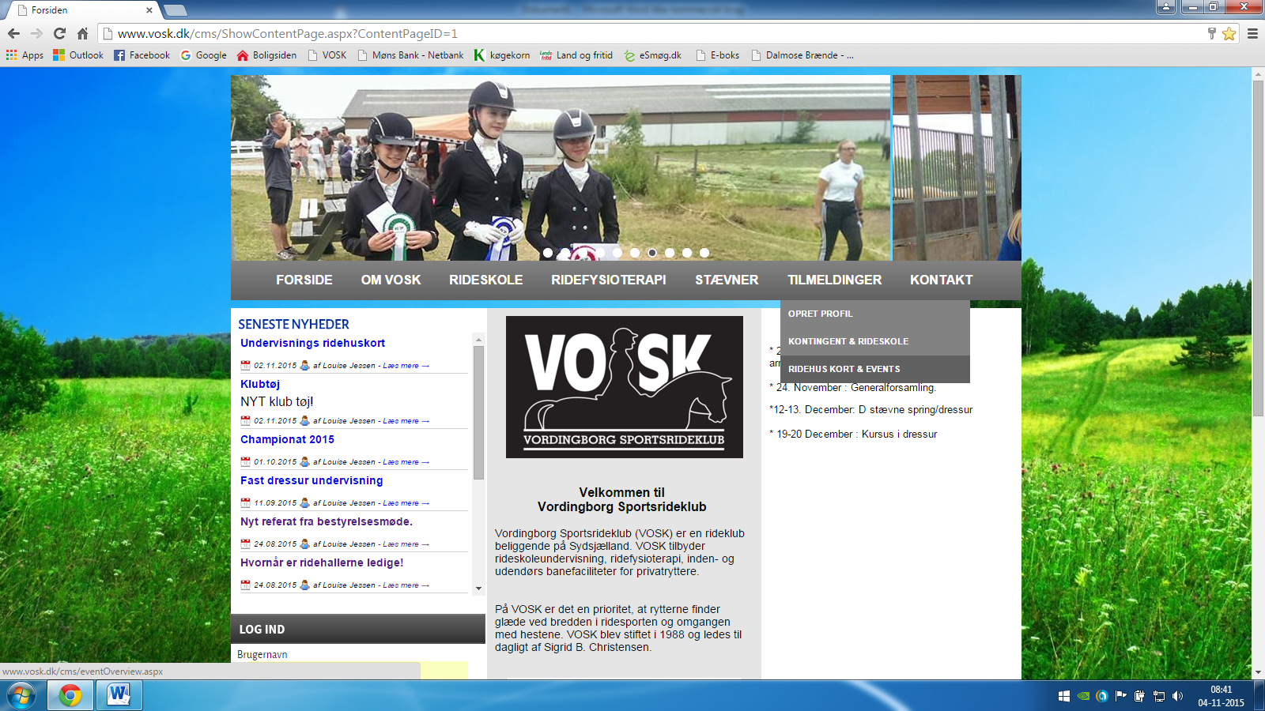2 Vælg ”ridehuskort og events”
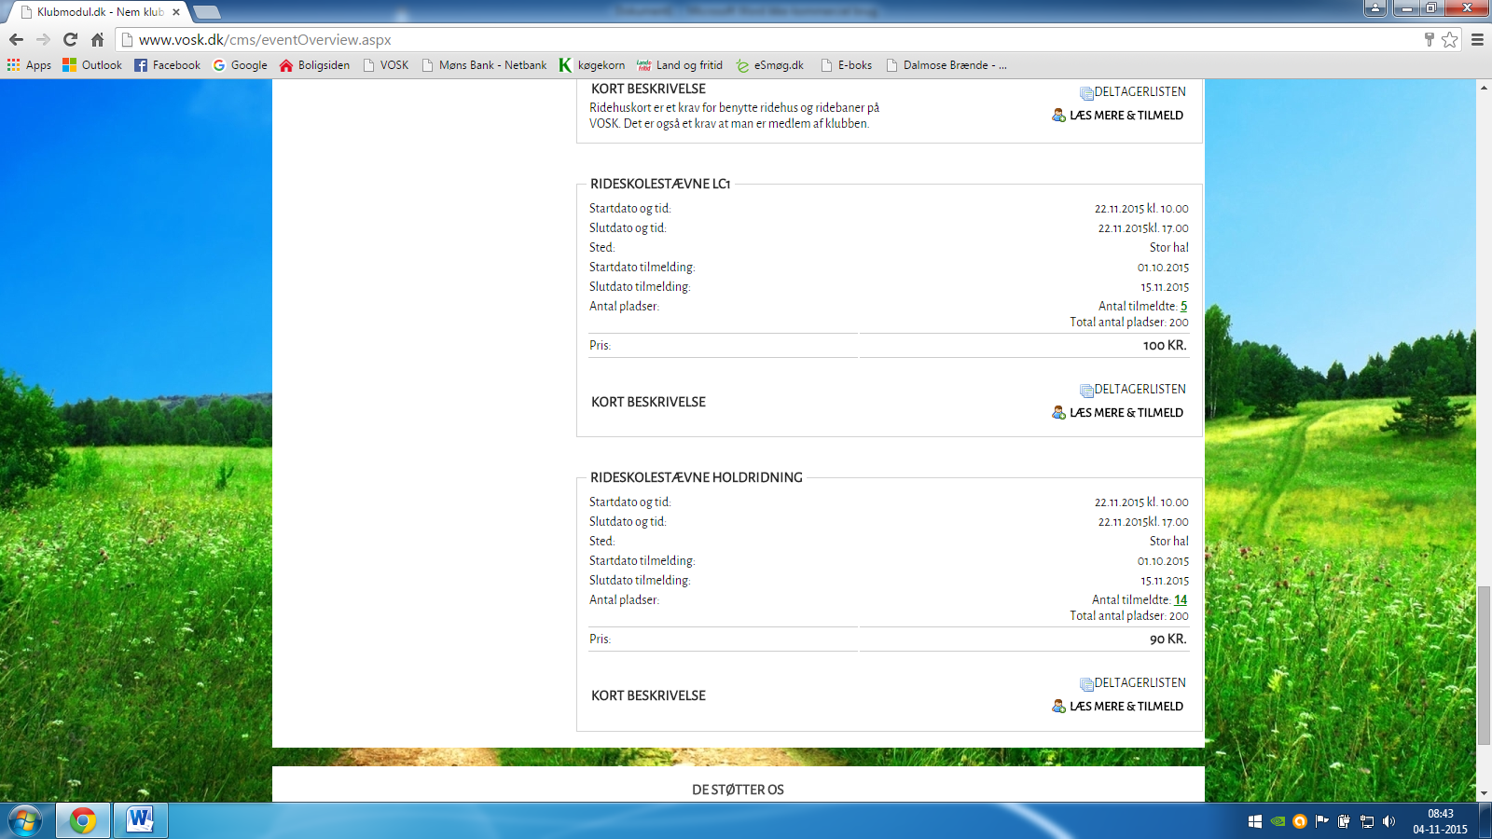
3 Skroll ned til den ønskede event og klik På ”læs mere & tilmeld”
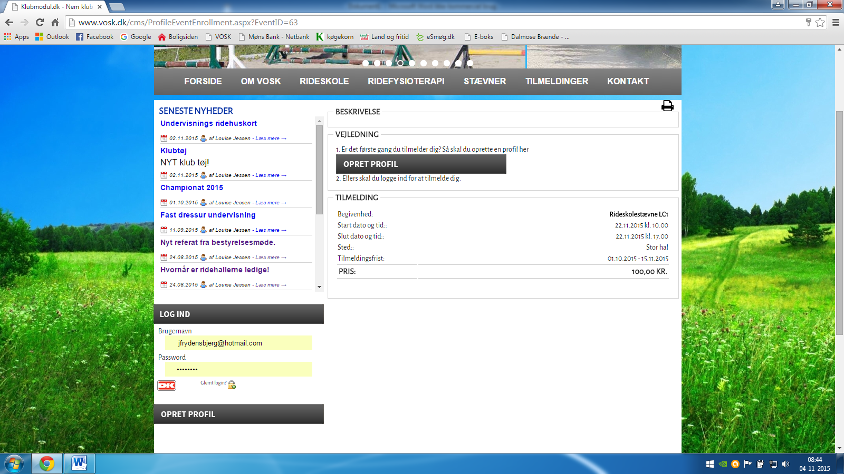
4 Hvis dette skærmbillede kommer frem er du ikke logget ind. Klik derfor på ”log ind” Har du ikke en profil Klik på ”opret profil” Hvis du ikke ved om du har en profil skriv til vores administrator Jørgen Larsen på mail: mads.jensensvej3@gmail.com

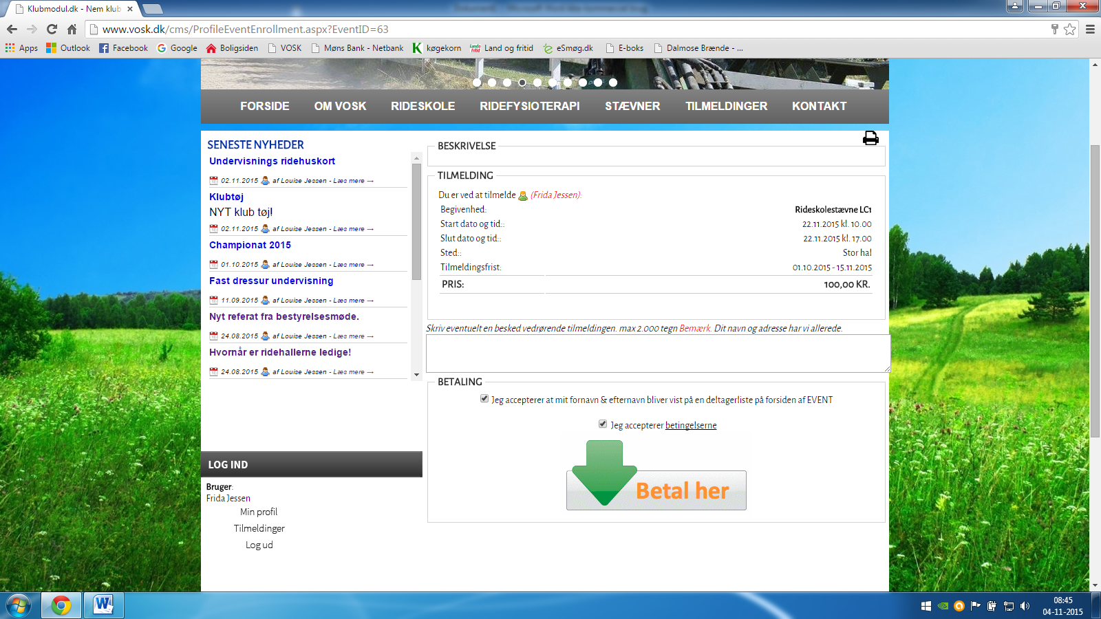
5 Er du logget ind kommer dette skærmbillede frem. Sæt flueben i de 2 firkanter og klik på ”betal her”
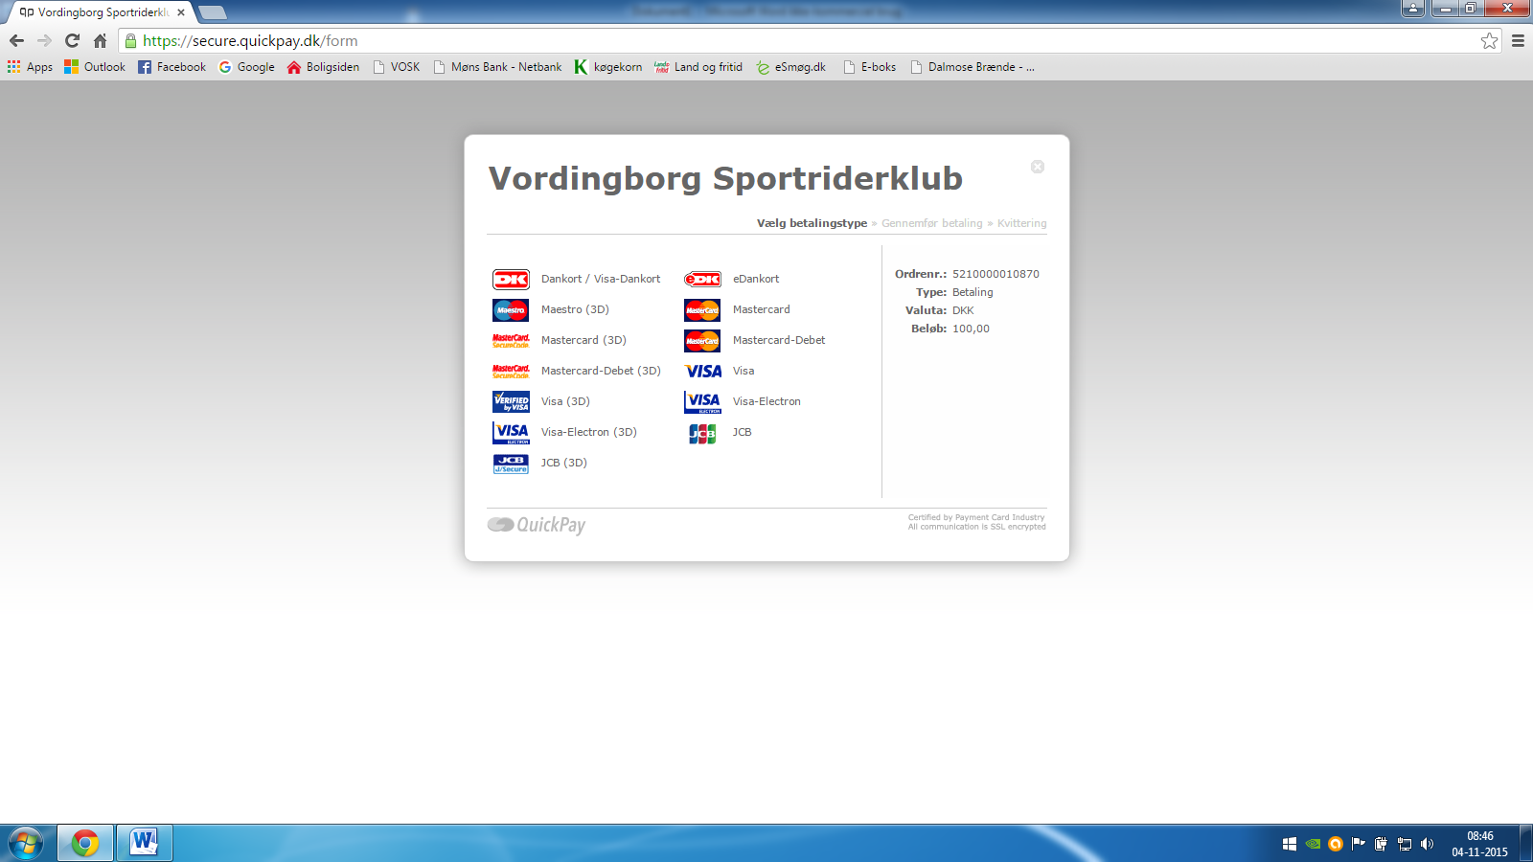
6 Vælg betalings metode. Her kan du KUN vælge Alm. Dankort/ visa eller E-dankort. E-dankort kan alle bruge, den laver et link ind i din netbank, så du kan betale. Følg vejledningen herunder, hvis du skal betale med e-dankort.
Betaling med alm dankort/visa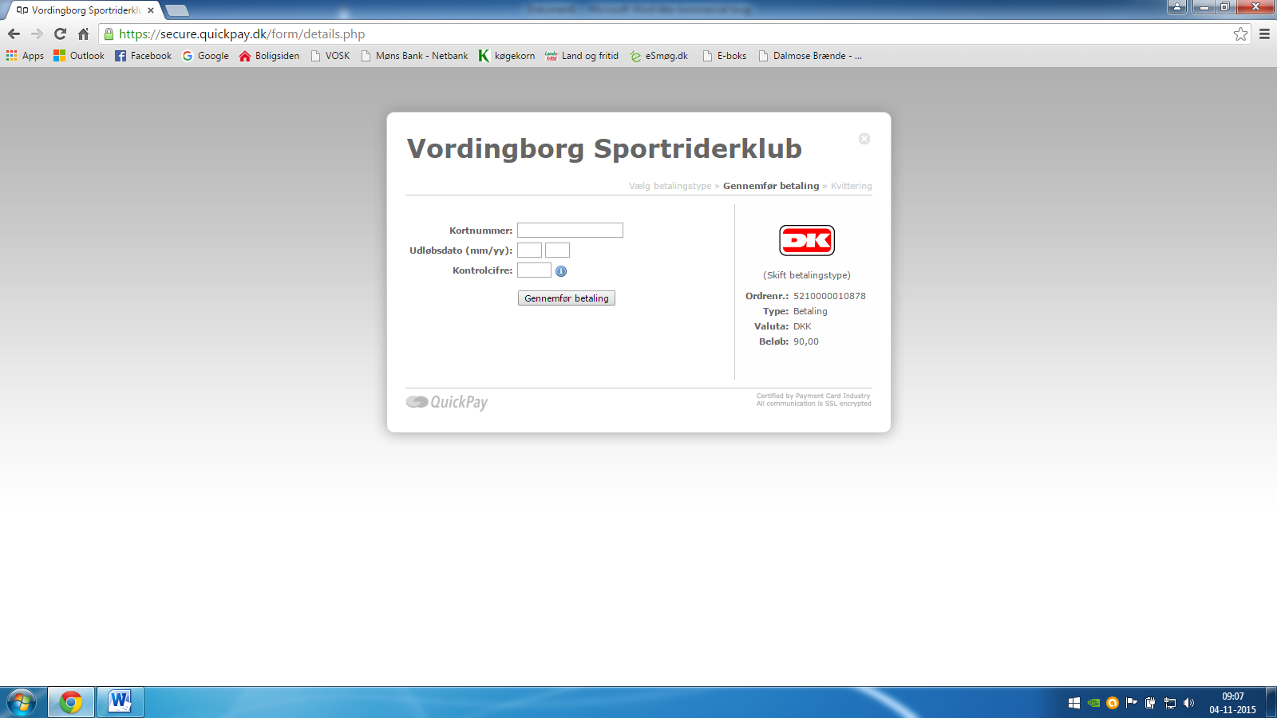
7 Indtast kortoplysninger og klik på ”gennemfør betalingen” Du er nu tilmeldt.
Betaling med E-dankort
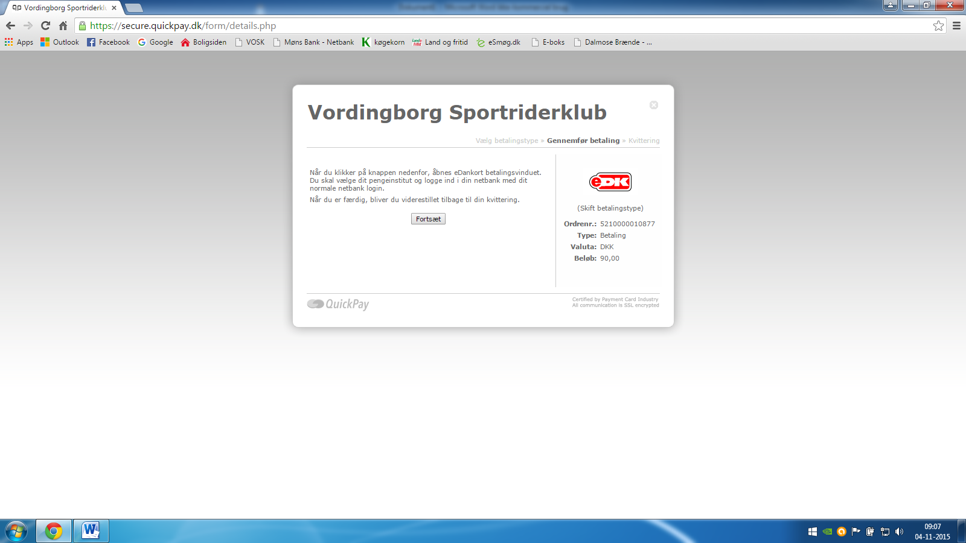
8 når du vælger E-dankort kommer dette skærmbillede frem, klik på ”forsæt”
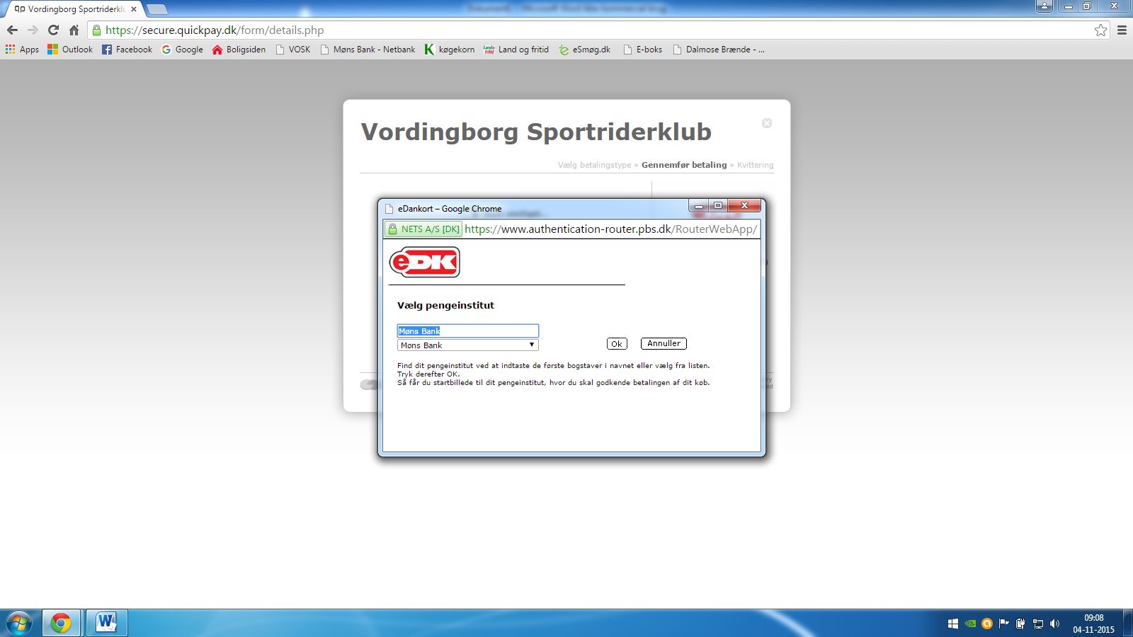
9 Vælg din bank og klik på ”ok”
10 Log ind med nem id. Og følg din banks instrukser
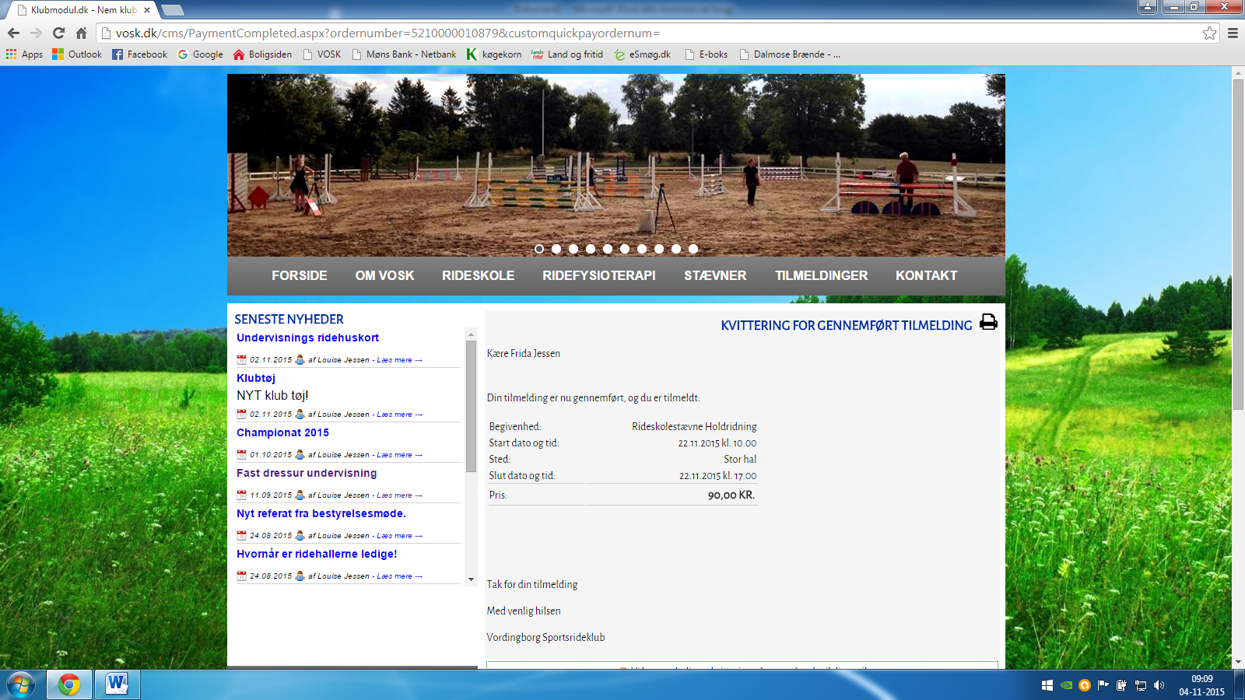
11 Efter endt betaling kommer du tilbage til ”kvittering for gennemført betaling” og du er nu tilmeldt.

